课题 | §13.1 初识家用电器和电路 | 执教 | 陆子刚
 |  | 备课时间 | 2016年10月21日 星期五
 |  | 上课时间及课时安排
教学目标 | 1. 知道电路的基本组成及其作用。  2. 知道电路的通路、开路和断路状态，了解电源短路的危害。  3. 知道常用电路器件的符号，会用这些符号画出简单的电路图。 | 重点与难点 | 1. 各种电源的能量转化，各种用电器的能量转化及短路的危害和防止。  2. 什么是通路 断路 短路，并能分辨出来
 |  | 课前准备
教材分析：
从课程标准角度来说，本节课要求知道电源和用电器，能从能量转化的用度认识电源和用电器；了解电路的三种状态及短路的危害。
从知识内容角度来说，本节内容主要介绍了几种常用的家用电器和电路图，安排了“观察手电筒”和“怎样使一个灯泡亮起来”两个活动。这些内容既是学生学习电学的准备知识，又是生活中必备的知识，所以它在整个电学部分中有着极其重要的地位。

教学板块 | 展开教学的过程 | 备注
一.引入新课：电路的基本组成  二.初步了解电路的状态  三.  电路连接  四. 电路图 | 引入：随着科学技术的高速发展，各种家用电器应运而生，使我们的生活发生了日新月异的变化。因此我们需要了解电路，知道电路是怎样工作的？电路的基本组成有哪些？  观察“手电筒”图：  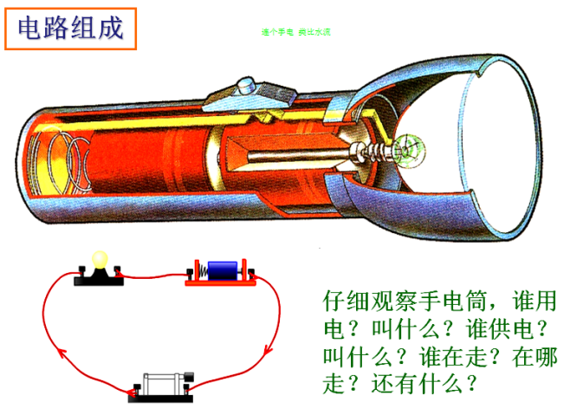  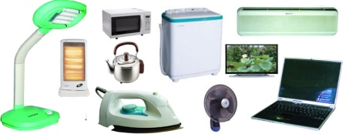  1.用电器  问题：什么叫用电器？你能对它们进行分类吗？分类的标准是什么？如果从能量角度怎么分类？从能量角度讲用电器的作用是什么？  这种使用电能进行工作的装置叫做用电器。  从能量转化的观点来看，用电器是把电能转化为其他形式能量的装置。  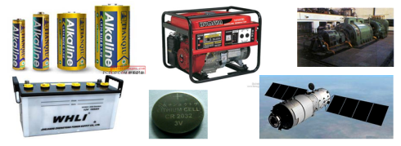  2.电源  电源：能持续供电的装置  电源：把其他形式的能转化为电能的装置。  电源：直流电源DC、交流电源AC  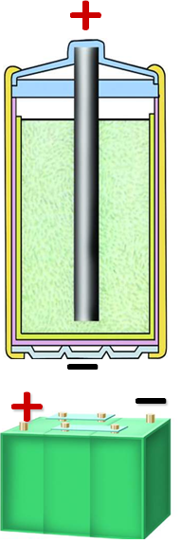  问题：常见直流电源是什么？它们的正负极是哪儿？电流按什么方向流？  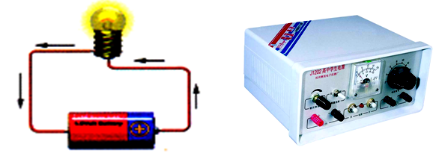  最常用的直流电源是电池。  有正负两极，正极用“＋”表示，负极用“－”表示。  当直流电源对用电器供电时，电流由电源的正极通过用电器流向负极。  练一练  1.发电机工作时， 能转化为 ___能；蓄电池充电时，__ ____ 转化为 _ 能，蓄电池对外放电时， 能转化为 ___ 能；  3.导线  问题：只有电源和灯泡（用电器）灯泡能亮吗？需要什么？作用是什么？  这种提供电流路径的材料叫做导线。  4.开关  问题：如何控制灯泡的亮与灭？需要什么？作用是什么？有几种状态？  这种控制电路通断的装置叫做开关。  开关有两种状态 ：“断开”和“闭合”  5.小结  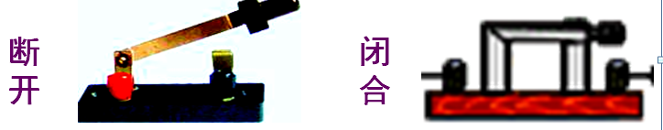  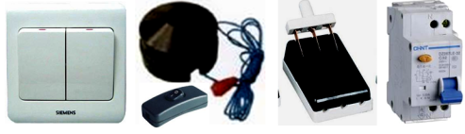  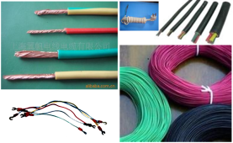  电源: 其他能量转化为电量,分交流直流  直流电源电流从正极流到负极  用电器: 电能转化为其他能量  开关: 控制电路通断  导线: 提供电流路径  电路:就是用导线将电源、用电器、开关等元件连接起来组成的电流路径 。  电路有几种状态？各种状态会出现哪些后果？哪些情况会造成断路？短路有什么后果？  1.通路——处处连通的电路，用电器正常工作  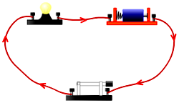  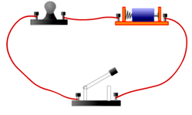    2.断路——因某一处断开而使电路中没有电流的电路  断路:开关未闭合；用电器坏；电线断裂；线头松脱（接触不良）  3.短路  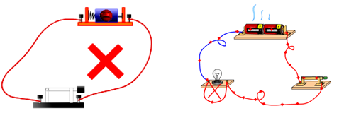  电源短路——直接用导线或其他形式的不经过用电器直接将电源正、负极相连的电路。  电源短路de后果:此时电流将不经过用电器从正极直接回到负极，电路中所有的用电器均不工作且非常危险，会造成电源和导线及其他电路元件烧坏。  练一练  2.下列电路中，属于通路的是 。 属于断路的是 。属于短路的是 。  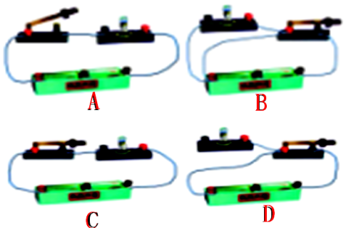  电路连接  怎样使一个小灯泡亮起来？连接电路时有哪些注意事项？为什么？  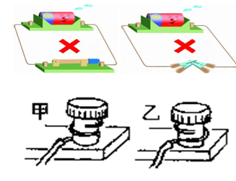  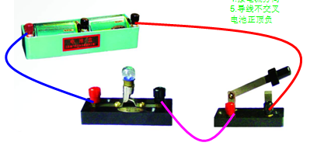  1.在连接电路的过程中，开关必须处于断开状态。  2.用导线连接电路元件时，要将导线的两端接在电池盒、灯座、开关等的接线柱上，并顺时针旋紧，保证接触良好。  3.连接电池盒的两极导线绝不允许以任何方式直接相连，以免造成电源短路，损坏电源。  4.从电源的正极按电流方向开始连接，依次用导线把各个电路元件逐个顺次连接起来，最后连接到电源的负极上。  5.实物连接时导线不允许交叉。  电路图  画这个电路图烦吗？如果更复杂一点呢？是否方便交流与制造？有什么解决方法？好处是什么？  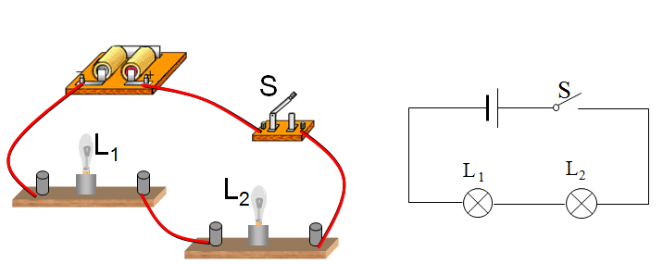  用电路元件符号表示电路元件实物连接的图，叫做电路图。  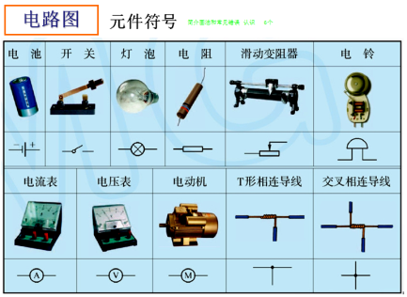  画法  你能画出该电路的电路图？画的时候要注意什么呢？  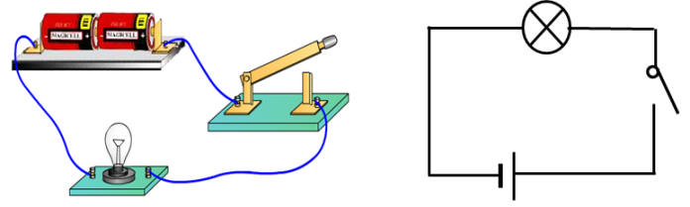  按电流方向从电源正极顺次连到电源负极  长方形\连到位\非拐角\均匀\等效\对应  电路图，长方形，导线横平竖又直，元件位置要均匀，不要画在拐角处，  一一对应别忘记！简洁美观（直观)  练一练  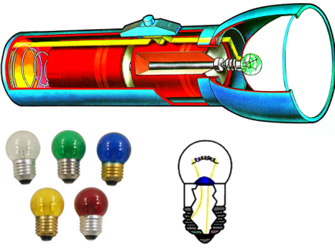  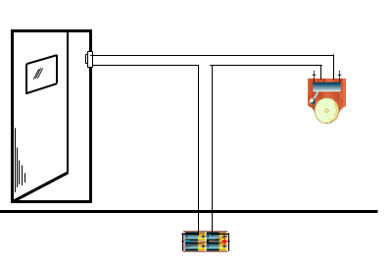  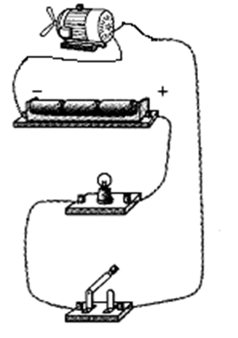  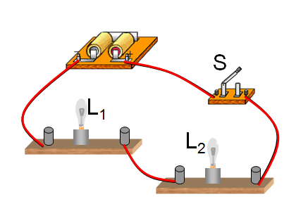

课后反思

